Тези до проєкту
Нові уявлення про процеси формування планет, зірок
та галактик на основі даних телескопа ім. «Джеймса Вебба»

Всеукраїнський відкритий інтерактивний конкурс
«МАН-Юніор Дослідник»
Номінація «Астроном-Юніор»

Виконала: Ковбасовський Валентин Юрійович, учень 10 класу
Славутського ліцею II-III ступенів Хмельницької обласної ради

Науковий керівник: Коваль Віктор Людвигович, вчитель фізики Славутського ліцею ІІ-ІІІ ступенів Хмельницької обласної ради.

Космічний телескоп ім. «Джеймса Вебба» — це амбітна наукова спроба відповісти на запитання: Як утворився Всесвіт? Чи самотні ми у Всесвіті? Який сценарій розвитку Всесвіту? JWST спирається на спадщину попередніх космічних телескопів, щоб розсунути межі людських знань ще далі, аж до формування перших галактик і горизонтів інших світів.
Актуальність дослідження полягає в необхідності глибокого і повного розуміння впливів різних видів електромагнітних випромінювань, та хімічного складу міжзоряного середовища на процеси формування галактик, зірок і планетних систем. Причини не повного розуміння таких процесів є складність отримання деталізованих зображень (спектроскопічних даних) досліджуваних об’єктів. Частково цю проблему вирішено сучасними орбітальними телескопами як: «Ґаббл» (Hubble), «Спітцер» (Spitzer), «Чандра» (Chandra) та іншими. Проте технічні можливості цих телескопів обмежені та не дають достатньої інформації про досліджувані об’єкти і спостережувані процеси.
Метою дослідження є аналіз отриманої інформації про процеси формування планет, зірок та галактик на основі даних телескопа ім. Джеймса Вебба.
Завдання дослідження:
1. Проаналізувати технічні характеристики телескопа ім. «Джеймса Вебба».
2. Описати висновки, які зробили вчені з перших отриманих даних.

Космічний телескоп ім. «Джеймса Вебба» (JWST) — це спільна розробка Національного аерокосмічного агентства США, Європейського космічного агентства та Канадського аерокосмічного агентства. (Додаток А)
Дата запуску: 25 грудня 2021 р. Вартість: 10 мільярдів USD. Тривалість місії: 5-10 років. Маса: 6т.
За допомогою телескопу можна проводити спостереження від довгохвильового видимого світла до середнього інфрачервоного (0,6—28,3 мкм), що дасть йому можливість спостерігати об’єкти з великим червоним зсувом, які дуже старі і далекі.
Телескоп складається з таких частин: платформа космічного апарату, сонцезахисний щит, оптична система та інтегрований науково-інструментальний модуль.
Платформа космічного корабля телескопа JWST об’єднує різні частини телескопа. Вона містить шість основних підсистем: електроживлення, орієнтації, зв’язку, керування та обробки даних, термоконтролю і рушійну установку.
Для блокування світла і тепла від Сонця, Землі та Місяця використовується великий сонцезахисний екран (проведення спостережень в інфрачервоному спектрі вимагає підтримувати дзеркала та прилади при температурі нижче 50 К).
Головне дзеркало JWST складається з 18 шестикутних дзеркальних елементів діаметром 1,32 м зроблених із берилію, вкритого тонким шаром золота. Складене з частин дзеркало має діаметр 6,5 м, а його площа — 25,4 м².
Інтегрований науково-інструментальний модуль (ISIM) складається з таких дослідницьких інструментів: камери ближнього інфрачервоного діапазону (NIRCam); спектрографу ближнього інфрачервоного діапазону (NIRSpec), приладу для роботи в середньому діапазоні інфрачервоного випромінювання (MIRI), датчика точного наведення з пристроєм формування зображення в ближньому інфрачервоному діапазоні й безщілинним спектрографом (FGS/NIRISS).
(Додатки Б-Д)
НАСА виділяла чотири основні напрямки досліджень за допомогою телескопу:
- Дослідження раннього Всесвіту: світло перших галактик, одразу після епохи космологічних Темних віків.
- Вивчення еволюції галактик: JWST будуть доступні тьмяніші й віддаленіші галактики для спостереження.
- Еволюція зір: телескоп здатен заглянути всередину масивних газопилових хмар, які непрозорі для видимого світла.
- Спектроскопія екзопланет: JWST може знайти такі маркери життя (або придатності до життя) як вода чи метан у спектрах екзопланет.
Є плани використати JWST для пошуку і дослідження малих тіл Сонячної системи, зокрема транснептунових об’єктів.
Перше зображення від JWST було опубліковано на прес-конференції 11 липня 2022 року. Всі зображення і данні спостережень загальнодоступні для перегляду, починаючи з 12 липня 2022 року на сайті: WebbTelescope.org.
1. Скупчення галактик SMACS 0723 (Додаток Е-Ж)
Тисячі галактик заливають це ближнє інфрачервоне зображення скупчення галактик SMACS 0723. Зображення високої роздільної здатності з космічного телескопа Джеймса Вебба в поєднанні з природним ефектом, відомим як гравітаційне лінзування, зробили можливим це детальне зображення. Яскрава біла еліптична галактика в центрі зображення та менші білі галактики по всьому зображенню, що з’єднані гравітацією в скупчення галактик, вони відхиляють світло від галактик, які з’являються на величезних відстанях позаду них. Сукупна маса галактик і темної матерії діє як лінза, створюючи збільшені, спотворені, а іноді й дзеркальні зображення окремих галактик. Завдяки даним JWST в середньому інфрачервоному діапазоні дослідники зможуть додати до своїх моделей набагато точніші розрахунки кількості пилу в зірках і галактиках і почнуть чіткіше розуміти, як утворюються та змінюються галактики на будь-якій відстані з часом.
2. Екзопланета WASP-96 b (Додаток И-К)
Спектр пропускання, отриманий з одного спостереження за допомогою камери ближнього інфрачервоного діапазону та безщілинного спектрографа Вебба, показує атмосферні характеристики гігантської екзопланети гарячого газу WASP-96 b.Фактичне затемнення, спричинене планетою, надзвичайно мале: різниця між найяскравішою та найтьмянішою точками становить менше 1,5 відсотка. NIRISS ідеально підходить для цього спостереження, оскільки він має можливість спостерігати за відносно яскравими цілями з часом, а також чутливість, необхідну для вимірювання таких невеликих відмінностей у яскравості: у цьому спостереженні інструмент зміг виміряти різницю в яскравості лише 0,02 відсотків.
Космічний телескоп «Джеймс Вебб» здатний оцінити атмосферу таких віддалених планет, що полегшує пошук та дослідження екзопланет.

3. Екзопланета WASP-39 b (Додаток Л-П)
Серія кривих блиску від спектрографа ближнього інфрачервоного діапазону JWST (NIRSpec) показує зміну яскравості трьох різних довжин хвиль (кольорів) світла від зоряної системи WASP-39 з часом, коли планета проходила навколо зірки 10 липня 2022 року. Транзит тривав близько трьох годин. Кожна містить загалом 500 окремих вимірювань яскравості – приблизно по одному на хвилину. Хоча всі кольори певною мірою блокуються планетою, деякі кольори блокуються більше, ніж інші. Це відбувається тому, що кожен газ в атмосфері поглинає різну кількість певних довжин хвиль.
Спектр пропускання гарячої газової гігантської екзопланети WASP-39 b, знятий ближнім інфрачервоним спектрографом JWST (NIRSpec) 10 липня 2022 року, відкриває перші чіткі докази наявності вуглекислого газу на планеті за межами Сонячної системи. Це також перший в історії детальний спектр передачі екзопланети, який охоплює довжини хвиль від 3 до 5,5 мікрон.
Кожна з 95 точок даних (білі кружечки) на цьому графіку відображає кількість світлової хвилі певної довжини, яка блокується планетою та поглинається її атмосферою. Довжини хвиль, які переважно поглинаються атмосферою, виглядають як піки в спектрі пропускання. Пік із центром 4,3 мікрона відображає світло, поглинене вуглекислим газом.
Хімічний інвентар WASP-39 b свідчить про історію руйнувань і злиття менших тіл, які називаються планетезималями, для створення повноцінної планети. Дані також показують, що кисню в атмосфері набагато більше, ніж вуглецю. Це потенційно вказує на те, що WASP-39 b спочатку утворилася далеко від центральної зірки.

4. Туманність Південне кільце – розкриття етапів утворення (Додаток Р)
Паралельне порівняння показує спостереження туманності Південне кільце в ближньому інфрачервоному світлі ліворуч та середньому інфрачервоному світлі праворуч з телескопа JWST. Такий вигляд туманності створив білий карлик – залишки зірки, схожої на наше Сонце, після того, як воно скинуло зовнішні шари та припинило спалювати паливо в результаті ядерного синтезу. Ці зовнішні шари тепер утворюють викинуті оболонки вздовж цього виду. На зображенні камери ближнього інфрачервоного діапазону (NIRCam) білий карлик з’являється в нижньому лівому куті яскравої центральної зірки, частково прихований дифракційним сплеском. Така сама зірка виглядає, але яскравіша, більша та червоніша, на зображенні MIRI. Ця біла карликова зірка покрита товстими шарами пилу, що робить її більшою. Яскравіша зірка на обох зображеннях ще не скинула шари. Вона обертається навколо тьмянішого білого карлика, допомагаючи розподіляти те, що викидається.
Деякі з перших даних, отриманих JWST, показали, що було принаймні дві, а можливо, ще три невидимі зірки, які створювали довгасті вигнуті форми туманності Південного кільця. Крім того, вперше, поєднавши інфрачервоні зображення JWST з наявними даними обсерваторії Gaia ESA (Європейського космічного агентства), дослідники змогли точно визначити масу центральної зірки до того, як вона створила туманність. Їхні розрахунки показують, що центральна зірка була майже в три рази більшою за масу Сонця, перш ніж вона викинула свої шари газу та пилу. Після цих викидів тепер вона становить приблизно 60 відсотків маси Сонця. Знання початкової маси є важливим доказом, який допоміг вченим реконструювати сцену та спрогнозувати, як могли бути створені форми в цій туманності. Зазвичай невеликі групи зірок продовжують обертатися навколо спільного центру мас, коли навіть вони старіють. Дослідники використали цей принцип, щоб зробити крок назад у часі на тисячі років, щоб визначити, що могло б пояснити форми різнокольорових хмар газу та пилу.

5. Як виглядає народження нової зірки (Додаток С)
JWST виявив нові деталі навколо темної хмари L1527 та її протозірки. Яскраві кольори туманності, видимі лише в інфрачервоному світлі, показують, що протозірка знаходиться на шляху до перетворення на повноцінну зірку. Телескоп виявив колись приховані особливості протозірки в темній хмарі L1527, і це дозволило науковцям отримати уявлення про те, як зароджується нова зірка. Вона знаходиться в регіоні Тельця – це місце, в якому відбувається динамічне зореутворення. Зображення дає можливість зрозуміти, як формуються зірки, схожі на наше Сонце. На знімку можна побачити обʼєкт, схожий на пісочний годинник, який сяє синім та помаранчевим. Його видно лише в інфрачервоному світлі. Сама протозірка знаходиться у «горловині» цього годинника, за чорною смугою акреційного диска, який збирає матеріал із космосу. Усередині «шийки» цього пісочного годинника безпосередньо протозірка, тобто гаряче ядро в серці хмари газу і пилу, що стискається під дією власного гравітаційного тяжіння. Протопланетний диск видно як темну лінію, що проходить через середину шийки. Світло від протозірки просочується над і під цим диском, висвітлюючи порожнини в навколишньому газі та пилу. Спостереження за нею дасть уявлення про те, якою була наша Сонячна система на перших етапах її існування.

ВИСНОВКИ
Дослідницький комплекс телескопа ім. «Джеймса Вебба» має більш потужні технічні характеристики ніж попередні подібні телескопи. Перші результати обробки отриманих данних, про досліджуванні об’єкти підтверджують, що астрономічна наука виходить на новий рівень розуміння впливів різних видів електромагнітних випромінювань, та хімічного складу міжзоряного середовища на деталі формування галактик, зірок і планетних систем.
Завдяки даним JWST в інфрачервоному діапазоні дослідники зможуть додати до своїх моделей набагато точніші розрахунки кількості пилу в зірках і галактиках і почнуть чіткіше розуміти, як утворюються та змінюються галактики на будь-якій відстані з часом.
Отримані дані вказують на здатність приладів JWST проводити широкий спектр досліджень екзопланет. Серед безпрецедентних відкриттів – перше виявлення в атмосфері екзопланети діоксиду сірки, молекули, що утворюється в результаті хімічних реакцій, викликаних світлом високої енергії від материнської зірки планети. На Землі захисний озоновий шар у верхніх шарах атмосфери створюється подібним чином. Вчені застосували комп’ютерні моделі фотохімії до даних, які потребують повного пояснення такої фізики. Отримані вдосконалення в моделюванні допоможуть створити технологічні ноу-хау, необхідні для інтерпретації потенційних ознак придатності планет для проживання в майбутньому. Кращі знання про зв’язок зірок і планет мають принести глибше розуміння того, як ці процеси впливають на різноманітність планет, які спостерігаються в галактиці.
Складні форми туманності Південне Кільце та аналіз виду протозірки L1527 розкриває етапи виникнення зірок подібних до нашого Сонця та Сонячної системи в зародковому стані.
Вчені надіються, що завдяки отриманим даних з телескопа ім. «Джеймса Вебба» вдасться пояснити і зрозуміти процеси які відбуваються у Всесвіті та місце людства в ньому.

СПИСОК ВИКОРИСТАНИХ ДЖЕРЕЛ

1. Пришляк М.П. Астрономія 11 (рівень стандарту за редакцією Яцківа Я.С.) Харків: Видавництво «Ранок», 2019.-144с. :іл.
2. Огляд наукової ефективності детекторів кандидатів на польоти NIRSpec див. Rauscher, BJ et al. 2014, «Нові та кращі детектори для спектрографа ближнього інфрачервоного діапазону Вебба» , Публікації Тихоокеанського астрономічного товариства, том 126, стор. 739-749
3. Астрономічний енциклопедичний словник / За заг. ред. І.А. Климишина та А.О. Корсунь. – Львів, 2003. – с. 548 рис. 137.
4. Десять цікавих фактів про телескоп James Webb // The Universe. Space. Tech.. — 2021. — 13 грудня.
5. Calla Cofield. Встановлено перші наукові цілі для космічного телескоп Джеймса Вебба = NASA's New James Webb Space Telescope Just Got Its 1st Science Targets : [пер. з англ.] / Іван Крячко // Український астрономічний портал. — 2017. — 17 листопада.

ІНТЕРНЕТ-РЕСУРСИ
https://tech.liga.net/ua/other/novosti/kosmicheskiy-teleskop-djeyms-uebb-pokazal-kak-vyglyadit-rojdenie-novoy-zvezdy
https://cikavosti.com/podyvitsya-na-riznomanittya-tysyach-galaktyk-na-panoramnomu-znimku-dzhejmsa-vebba-foto/
https://nauka.ua/news/dzhejms-vebb-utochniv-umovi-formuvannya-planetarnoyi-tumannosti-ngc-3132
https://root-nation.com/ua/news-ua/it-news-ua/ua-teleskop-vebb-znayshov-planetu-z-toksichnoyu-atmosferoyu/
https://nbookpart.com.ua/vcheni-z-iasyvali-iak-formyvalisia-pershi-zirki/
https://cikavosti.com/vebb-zrobyv-znimok-dvoh-galaktyk-yaki-zlyvayutsya-v-novyj-vsesvit-foto/
https://esawebb.org/
https://webb.nasa.gov/
Додаток А
Загальний вигляд телескопу ім. «Джеймса Вебба»
За матеріалами сайту:
https://www.nasa.gov/mission_pages/webb/main/index.html
використав Ковбасовський Валентин

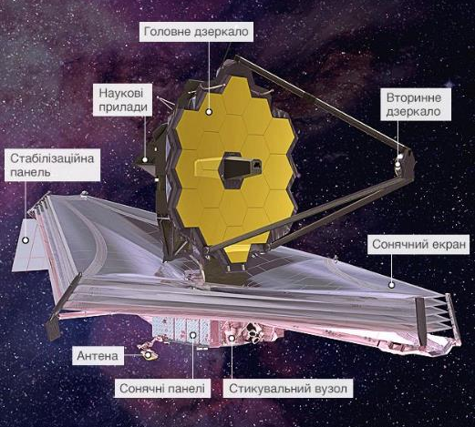

Додаток Б
Інженерна схема NIRCam
За матеріалами сайту:
https://www.jwst.nasa.gov/content/observatory/instruments/nircam.html,
використав Ковбасовський Валентин

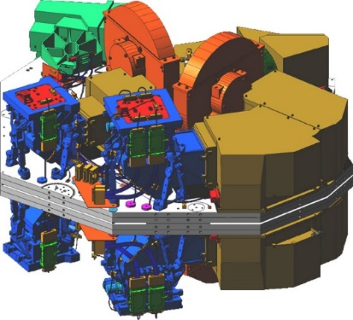

Додаток В
Інженерна схема та фото NIRSpec
За матеріалами сайту:
https://webb.nasa.gov/content/observatory/instruments/nirspec.html,
використав Ковбасовський Валентин

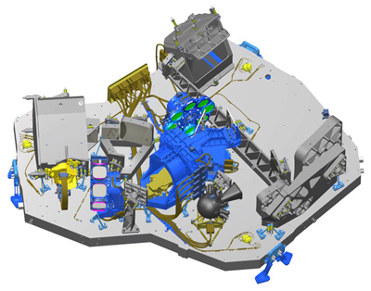
Додаток Г
Інженерна схема та фото MIRI
За матеріалами сайту:
https://webb.nasa.gov/content/observatory/instruments/miri.html,
використав Ковбасовський Валентин

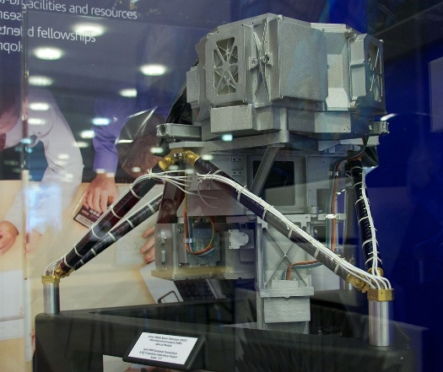
Додаток Д
Інженерна схема та фото FGS/NIRISS
За матеріалами сайту:
https://jwst.nasa.gov/content/observatory/instruments/fgs.html,
використав Ковбасовський Валентин
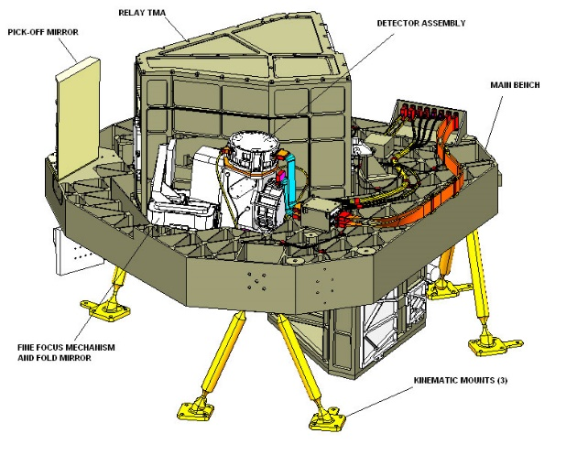
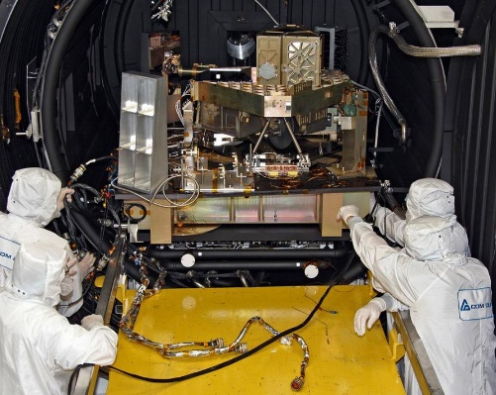

Додаток Е

Перше Deep Field JWST
(Дата випуску 12.07.2022 зображення NIRCam)
За матеріалами сайту: https://webbtelescope.org/resource-gallery/image,
використав Ковбасовський Валентин

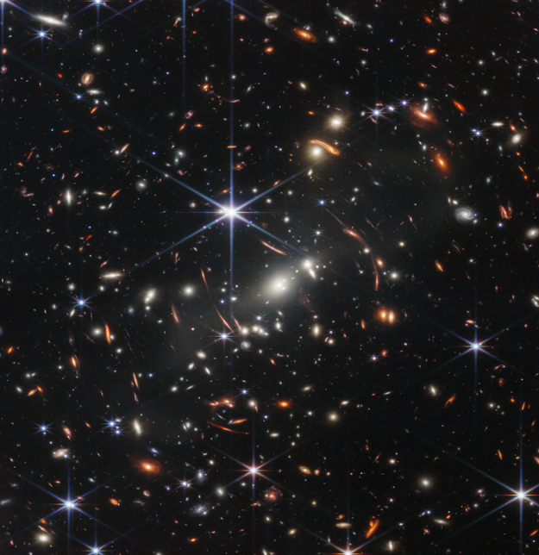

Додаток Ж

Фото Перше Deep Field JWST (зображення MIRI та NIRCam поруч)
За матеріалами сайту: https://webbtelescope.org/resource-gallery/image,
використав Ковбасовський Валентин
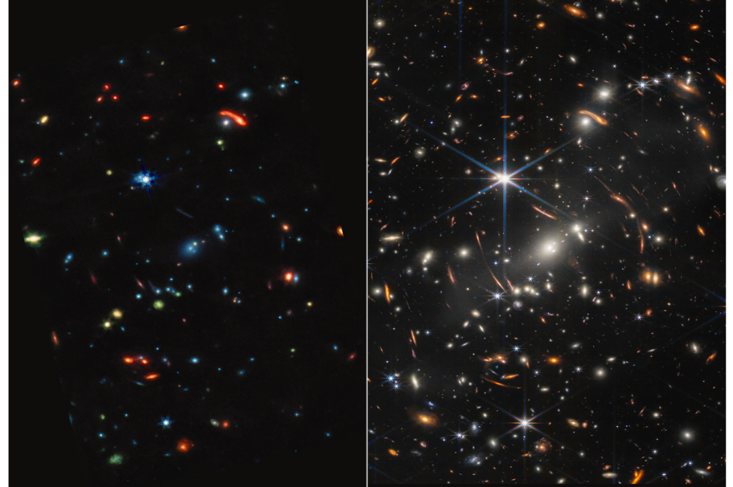

Додаток И

Фото графіка спектру WASP-96 b
(Дата випуску 12.07.2022, зображення NIRISS)
За матеріалами сайту: https://webbtelescope.org/resource-gallery/image,
використав Ковбасовський Валентин

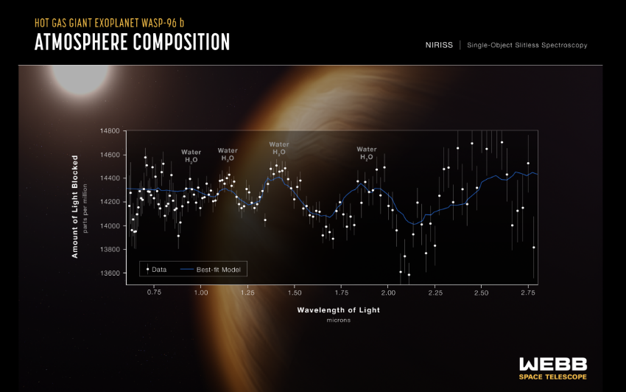

Додаток К

Фото транзиту WASP-96 b (зображення NIRISS)
За матеріалами сайту: https://webbtelescope.org/resource-gallery/image,
використав Ковбасовський Валентин

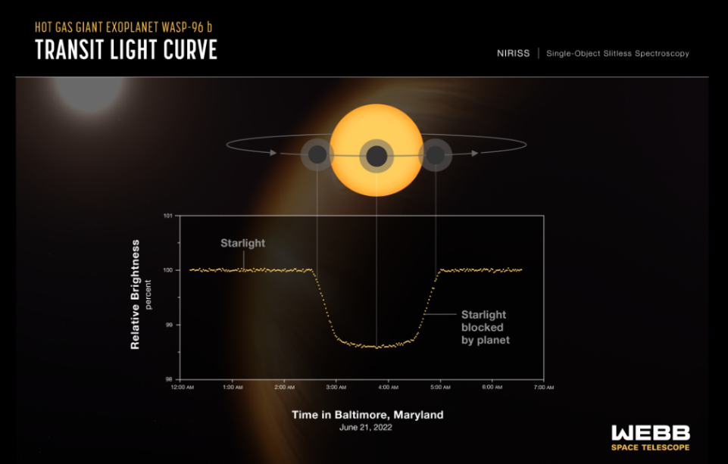

Додаток Л

Фото транзиту WASP-39 b
(Дата випуску 25.08.2022, зображення NIRSpec)
За матеріалами сайту: https://webbtelescope.org/resource-gallery/image,
використав Ковбасовський Валентин
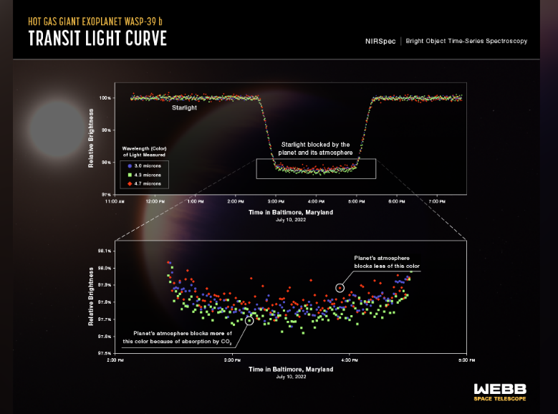

Додаток М

Спектр пропускання WASP-39 b
(Дата випуску 25.08.2022, зображення NIRSpec)
За матеріалами сайту: https://webbtelescope.org/resource-gallery/image,
використав Ковбасовський Валентин

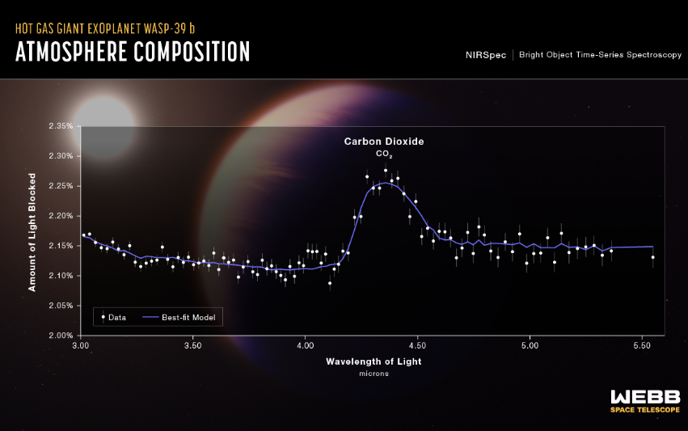

Додаток П

Спектри пропускання WASP-39 b (Дата випуску 25.08. 2022)
За матеріалами сайту: https://esawebb.org/images/weic2221b/,
використав Ковбасовський Валентин

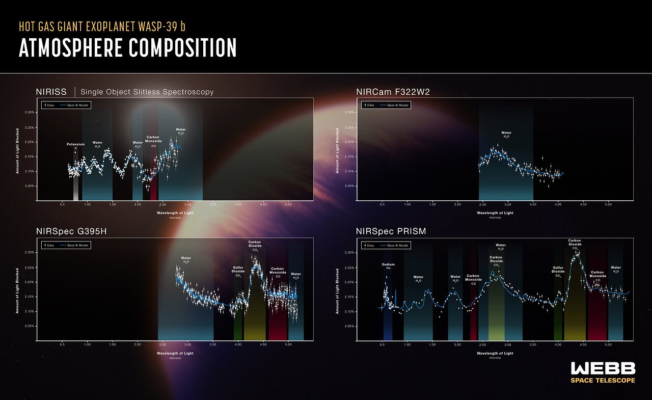

Додаток Р

Туманність Південне кільце
(Дата випуску 12.07.2022, зображення NIRCam і MIRI поруч)
За матеріалами сайту:
https://webbtelescope.org/resource-gallery/image,
використав Ковбасовський Валентин

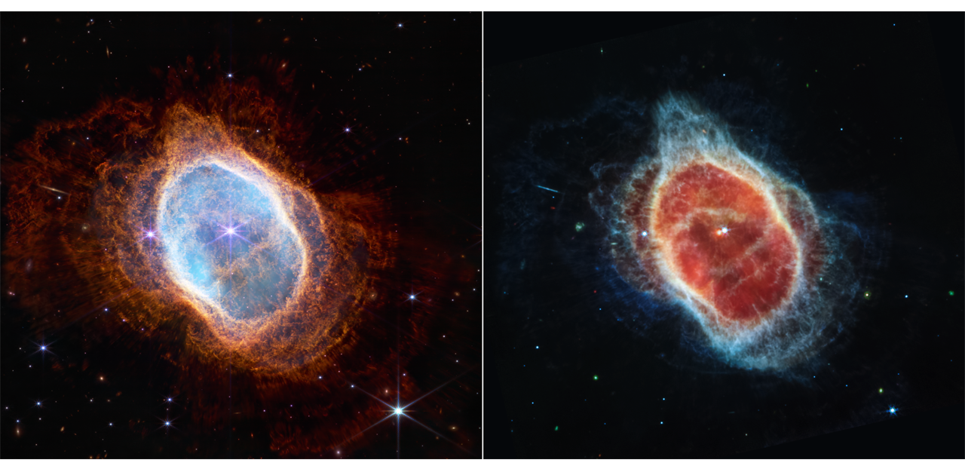

Додаток С

Протозірка L1527(Дата випуску 16.11.2022, зображення NIRCam)
За матеріалами сайту:
https://webbtelescope.org/contents/media/images/2022/055/01GGWCXTEXGJ0C3FWSCB3SDBV5?Category=05-stars,
використав Ковбасовський Валентин

